**Муниципальное бюджетное дошкольное образовательное учреждение «Детский сад №188» города Чебоксары**

**Чувашской Республики**

**Конспект дидактической игры в подготовительной к школе группе по теме: «Что делают этим предметом?»**

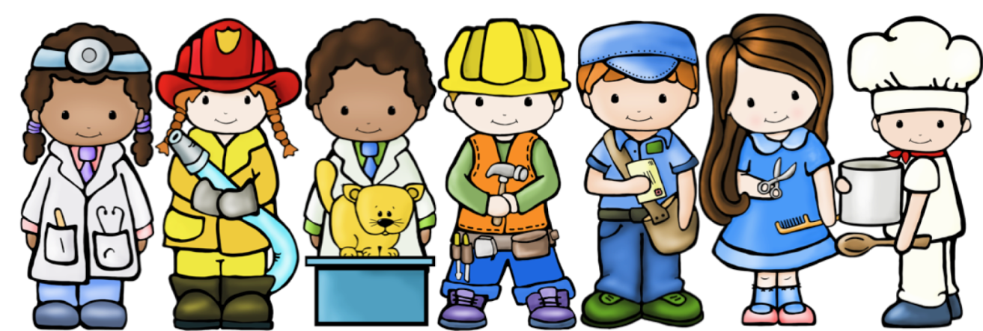

Выполнила:

Воспитатель МБДОУ «Детский сад №188»

г. Чебоксары

Афанасьева Кристина Евгеньевна

Чебоксары 2021

**Цель:** Совершенствовать умения детей в подборе слов, указывающих на выполняемое предметом действие, и кто использует этот предмет.

**Задачи:**

**Образовательные:** закрепить знания детей, о профессии людей и необходимые предметы для их деятельности;закреплять умения детей соблюдать правила игры;

**Развивающие:** развивать способности к классификации предметов к нужной профессии, обобщению; развивать речевую активность, диалогическую речи (посредством ответов на вопросы, диалога); развивать интерес детей в процессе совместной деятельности; развитие любознательности и познавательной мотивации;

**Воспитывающие:** воспитывать уважение к труду взрослых, желание выбрать профессию и стремление учиться; формировать навыки сотрудничества, взаимопонимании; воспитывать доброжелательное отношение друг к другу.

**Оборудование:** карточки с изображением предметов.

**Развитие речи:**

**-**пассивный словарь (3-4 слова) – жезл, регулировщик, кассовый аппарат, закройщик.

**-**активный словарь (5-6 слов) – професии, продавец, писатель, игра, ножницы, художник.

- развитие всех компонентов устной речи.

**Вводная часть:**

Сегодня я предлагаю вам отправиться в необычный мир – мир  профессий.

-А что такое профессия?  (Ответы детей)  
 Профессия – это труд, которому человек посвящает всю свою жизнь  и приносит пользу обществу.  
 -Давайте подумаем: для чего работают люди? (Люди работают, чтобы приносить пользу). У ваших родителей разные профессии. Давайте расскажем, друг другу о том кем работают ваши мамы и папы. Но не забывайте, что отвечать нужно полным предложением: «моя мама работает…» или «мой папа работает…»

Дети по очереди рассказывают о профессиях своих родителей. При необходимости воспитатель помогает ребенку с ответом.

– Молодцы. Давайте сейчас немного поиграем

Я вам раздам  картинки, а вы будете говорить название профессии и расскажите какую пользу приносят люди данной профессии. Что делает человек этой профессии, объяснить.

(Воспитатель показывает, дети отвечают)

 Людям любой профессии для работы необходимы определённые предметы, инструменты, оборудование. Без них они не смогут выполнять свою работу.

**Физкультминутка «Разные профессии»**

Много есть профессий разных,(сжимаем, разжимаем кулачки)

И полезных , и приятных.

Повар, врач, маляр, учитель,(последовательно соединять пальцы )

Продавец, шахтёр, строитель.

Сразу всех не называю,

Вам продолжить предлагаю.(вытянуть руки вперёд ладонями вверх)

У меня для вас есть следующая интересная игра, давайте поиграем. Но перед этим прослушайте правила игры.

**Основная часть:**

Слушайте внимательно правила я буду показывать вам по одной карточке с изображённым на ней предметам. А вы должны по очереди сказать мне, что это за предмет, что им делают, кто им пользуется. Только в такой последовательности. Перекрикивать друг друга нельзя, прежде чем ответить поднимаем руку. Первая карточка, кто сможет ответить? (что это?) - Кисточка – (что делают?) – Рисуют - (кто?) – Художники. Молодец Таня, ты правильно дала ответ. Оля, что изображено на второй карточке? (что это?) - Ножницы – (что делают?) – Режут – (кто?) – Закройщики, парикмахеры. Следующая карточка так кто поднял руку, Таня, ответь мне (что это?) - Ручка – (что делают?) – Пишут - (кто?) – Учителя, писатели. А ты уверена? Подумай ещё раз. Таня посмотри внимательно на следующую карточку, и скажи (что это?) - Жезл – (что делают?) – Регулируют - (кто?) – Регулировщик. Молодец, ты хорошо знаешь эту профессию. Оля (что это?) - Кассовый аппарат – (что делают?) - Считают - (кто?) – Продавцы.

И последняя карточка, (что это?) - Градусник – (что делают?) – Меряют температуру - (кто?) – Врач, медсестра. У тебя все правильно получилось Таня, ты ответила правильно.

**Заключительная часть:**

Ну что же, наша игра подошла к концу, нам необходимо все сложить, и мы поиграем с вами ещё следующий раз. Вы все сегодня хорошо постарались, внимательно следили за игрой, и верно отвечали на вопросы. Так же вы знаете разные профессии и предметы, которые используются. Надеюсь, дальше вы будете познавать все больше новых профессий.